Конспект занятия по рисованию в подготовительной группе «Завиток. Роспись деревянной ложки по мотивам хохломской росписи».
Цель: расширение знаний о народном промысле хохломская роспись.
Задачи:
- сформировать представление детей о появлении посуды в древнее время;
- рассказать о появлении хохломской росписи;
- учить последовательно выполнять работу в нетрадиционной технике;
- учить красиво располагать узор по всей поверхности деревянной ложки;
- способствовать развитию эстетического вкуса;
- способствовать развитию мелкой моторики рук, через рисование мелких завитков;
- воспитывать интерес к народным промыслам России;
- воспитывать интерес к рисованию, через использование нетрадиционных техник.
Предварительная работа: изучение деревянных ложек, народных промыслов на занятиях по художественному творчеству (рисование).
Методические приёмы: рассказ, беседа-диалог, наглядный материал, практическая работа.
Материал: гуашь (черная, желтая, красная); кисточка; непроливайки; лист бумаги;
салфетка

Ход занятия:
Воспитатель - Каждый день мы пользуемся разной посудой: кухонной, столовой, чайной. Эта посуда металлическая, фарфоровая, стеклянная. Есть посуда которой мы пользуемся ежедневно, а есть красивые праздничные сервизы, которые достают лишь по праздникам, чтобы сервировать стол. А знаете ли вы как появилась посуда?
Посуда появилась очень давно. Сначала древние люди использовали кору деревьев, чтобы, например, зачерпнуть воду или скорлупу орехов. Пытались выдалбливать сосуды из камня и дерева. Морскими раковинами пользовались как ложками, ими было удобно зачёрпывать еду. Постепенно посуда совершенствовалась. Люди научились делать посуду из глины, обжигать её.
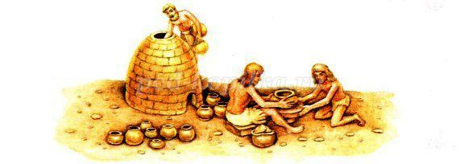

И конечно же с древности люди старались сделать посуду не только удобной для использования, но и красивой, поэтому с давних времён на посуду стали наносить разнообразные рисунки. Первые узоры были простыми, их делали тонкими деревянными палочками, это геометрические фигуры, люди, животные.
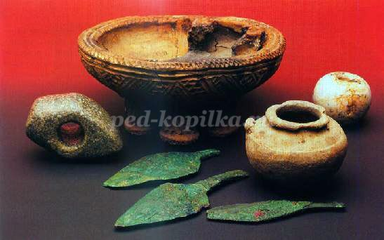
Итак появилась посуда деревянная, глиняная – керамическая и позже люди научились делать фарфоровую, которой мы пользуемся сейчас.
Деревянная посуда существует и в наше время, но теперь она чаще служит для украшения интерьера. Красивая, яркая стоит она на полочке или в шкафу и радует глаза своим неповторимым узором. Кто нибудь знает из вас как называется эта посуда?
Дети – Хохломская.
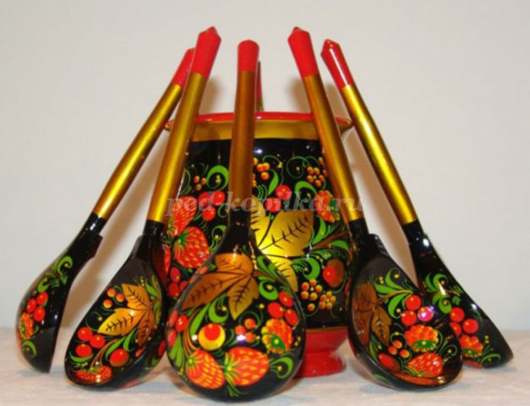

Воспитатель – Правильно. Эта деревянная посуда, расписанная растительным орнаментом. Что значит растительный?
Дети – это трава, цветы, ягоды.
Воспитатель – Да, это всевозможные растения: травка и листики, ягоды, цветы с красивыми завитками. Согласно легенде создал эту роспись талантливый мастер – иконописец Андрей Лоскут. Работал он у царя и тот щедро вознаграждал его за труд. Но мастер больше всего любил свободу. Однажды ночью он покинул царский двор и ушел жить в лес. Андрей хотел писать не только иконы. Он мечтал создать что-то простое, нужное и в тоже время красивое, как родная природа вокруг. Так появилась первая деревянная посуда. А так как мастер жил в лесу, то и расписывать её стал цветами, ягодами, листиками, веточками. Слава об удивительном мастере достигла окрестных земель. Многие приезжали к нему, чтобы увидеть эту посуду, кто-то оставался насовсем, желая научиться создавать такие же замечательные изделия. Передал Андрей Лоскут секреты своего мастерства односельчанам, сохранилось его мастерство, по сей день радующее глаза и души людей. А так как всё это было в селе Хохлома, то и роспись стала называться - Хохломская. Роспись эту отличает получение золотого цвета без применения драгоценного металла. Поэтому часто говорят «золотая хохлома».
И сегодня мы с вами попробуем превратиться в мастеров Хохломской росписи, и выполним «завиток». Искусство Хохломы - это гордость нашей культуры. Золотые узоры Хохломы вобрали в себя всю красоту русской земли.
В процессе самостоятельной работы воспитатель предоставляет детям творческую свободу, оказывая индивидуальную помощь. В конце занятия устраивается выставка. Ребята вместе с воспитателем выбирают лучшие работы. Воспитатель не забывает похвалить каждого воспитанника, отметить то, что лучше всего удалось.

